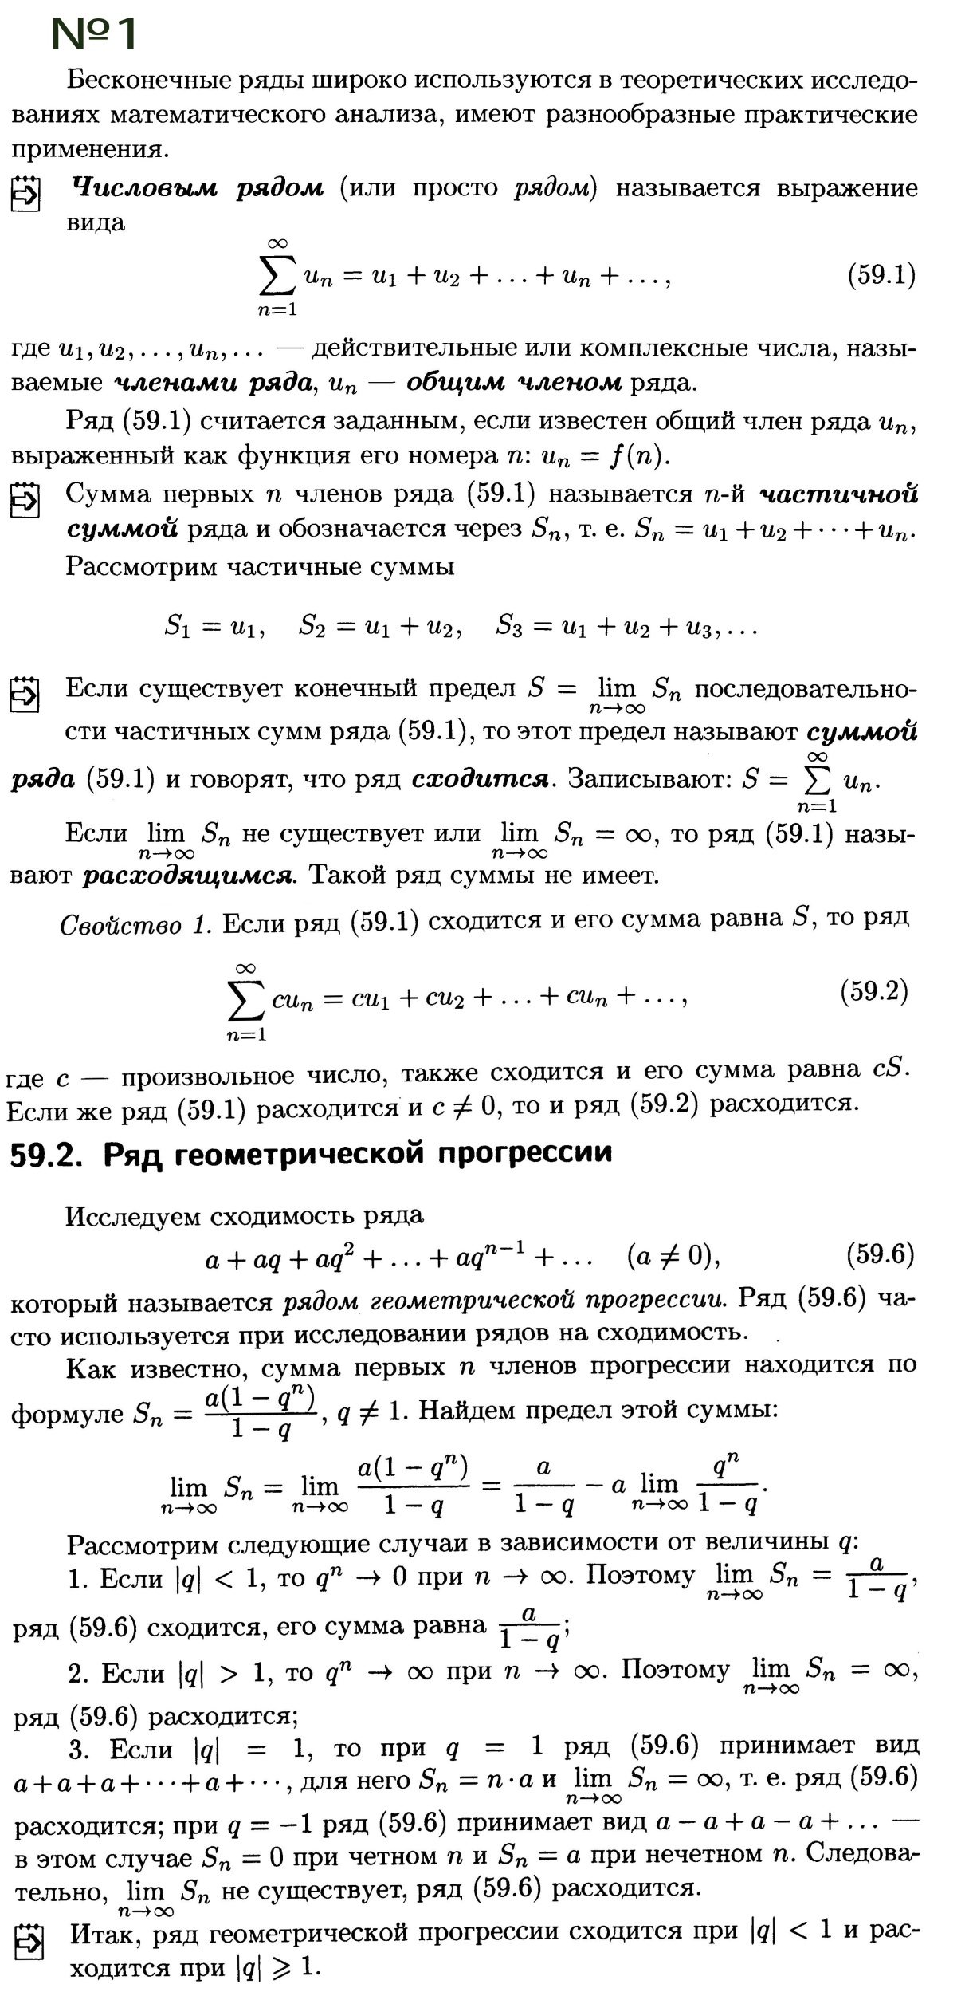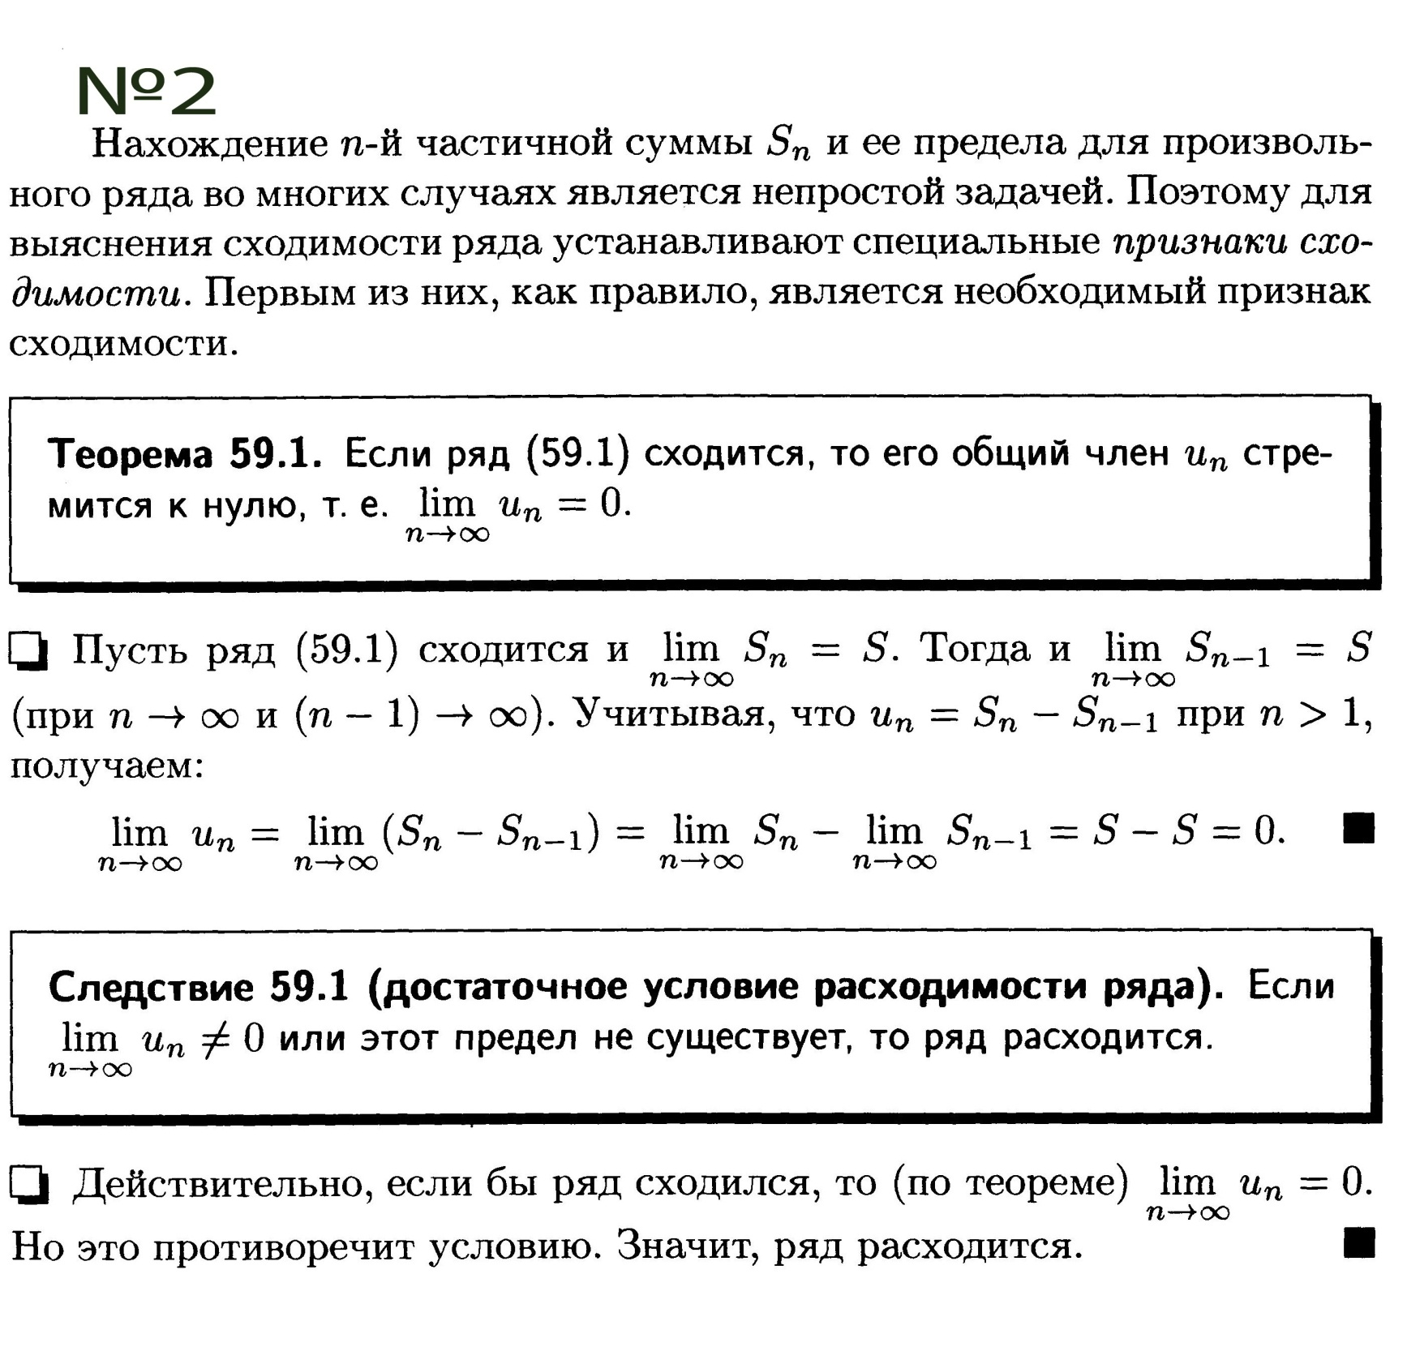

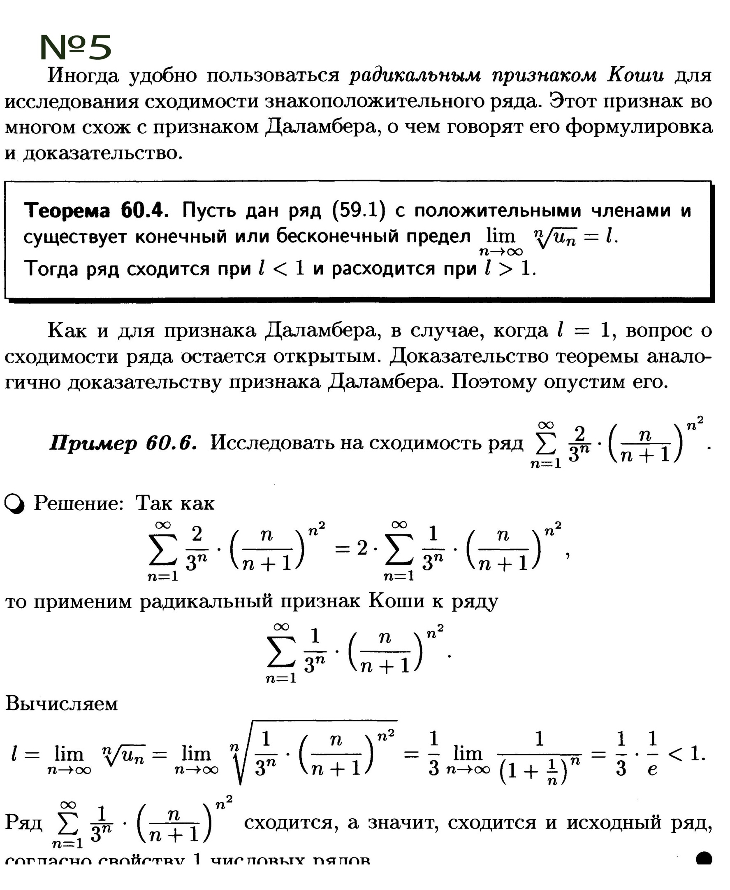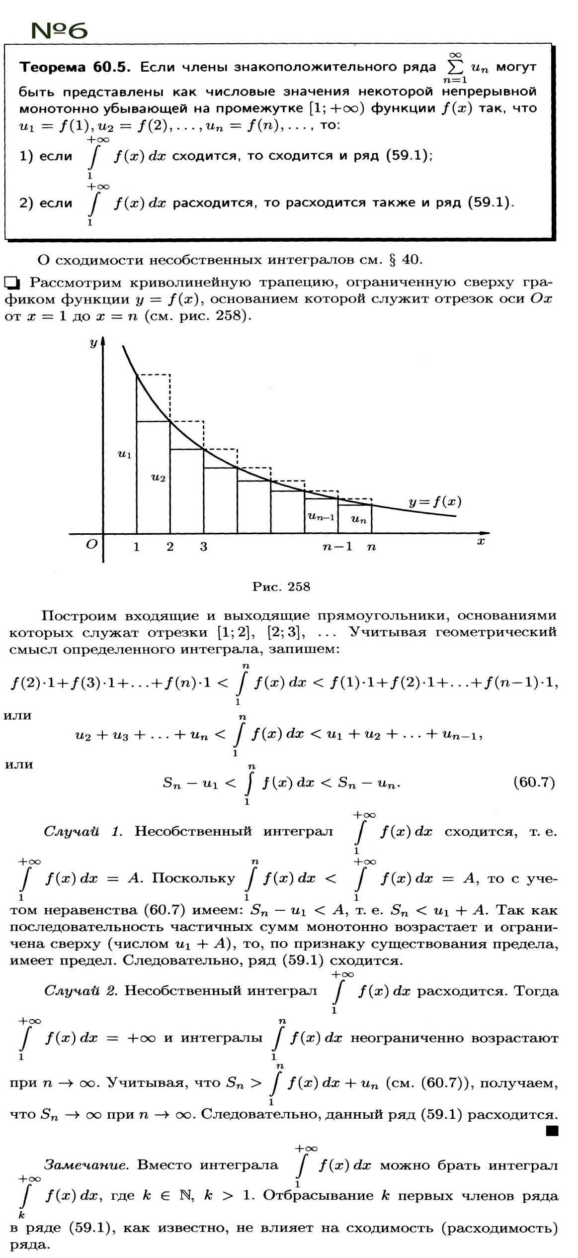





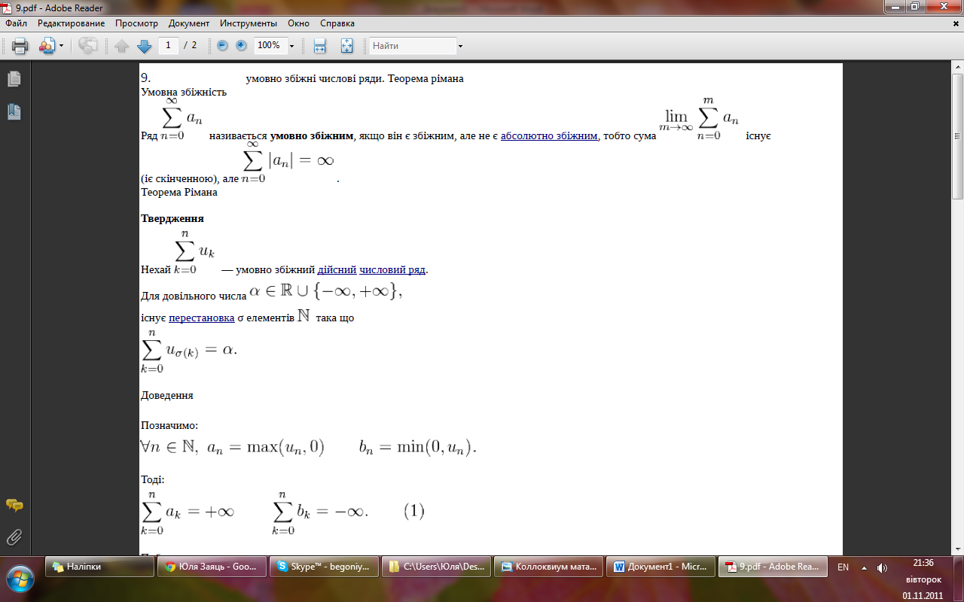

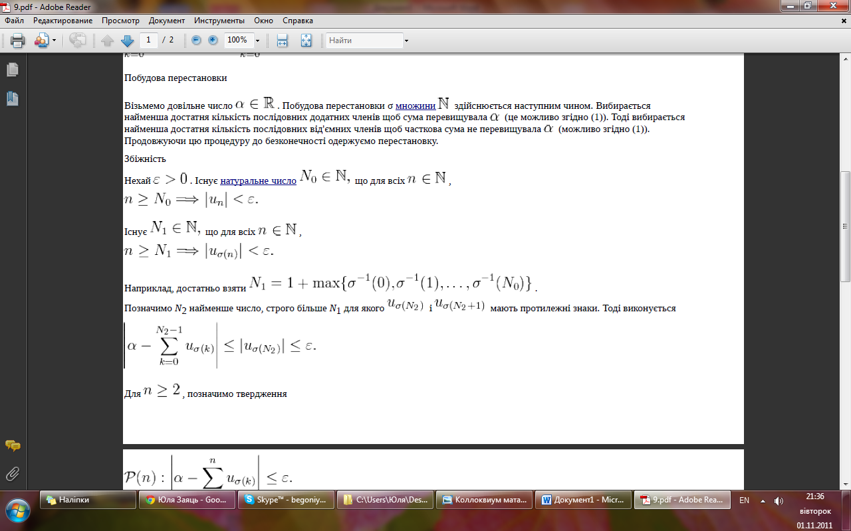

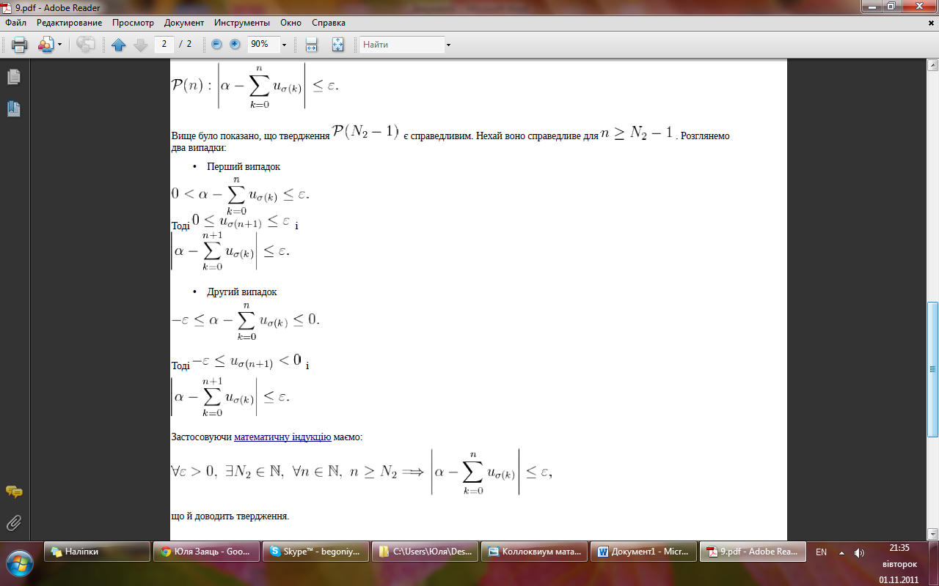

**11.Означення.** Ряд, складений з функцій, називається функціональним рядом



Спільна область визначення функцій *un* (*x*) називається областю визначення

функціонального ряду й позначається D ({*un* })

**Означення.** Множина точок збіжності ряду



*un x* називається областю

збіжності й позначається *X* .

**Означення.** На області збіжності *X* можна ввести означення суми ряду, як

деякої функції від *x* :

**

Установимо зв'язок між функціональним рядом і функціональною

послідовністю.

Нехай дано функціональний ряд 

Введемо означення послідовності часткових сум як

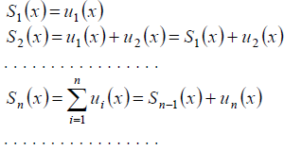

оскільки ряд збігається в кожній точці *x*∈ *X* , то й послідовність часткових сум

{*Sn* (*x*)} збігається на всьому *X* , тобто існує границя



Установимо зворотну залежність: нехай дана послідовність {*f n* (*x*)}, побудуємо

функціональний ряд

Глава 12 Функціональні послідовності й ряди 2

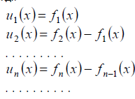

При цьому часткові суми ряду *u f n* (*x*)

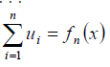

будуть збігатись на *X* , оскільки

це область збіжності послідовності.

Виходить, що, довівши який-небудь результат для функціональної

послідовності, ми можемо його переформулювати для функціонального ряду й

навпаки.

Тому дослідження функціональних послідовностей і рядів будемо проводити

паралельно.

**§ 2. Рівномірна збіжність**

Вище ми означили поточкову збіжність функціональної послідовності, тобто

збіжність числової послідовності в кожній точці області збіжності.

На основі цього означення беремо *x*1 ∈ *X* , і для кожного ε > 0 знаходимо

номер *N*1 (ε ) (він існує) такий, що для кожного *n* > *N*1 виконується

*fn* (*x*1)− *f* (*x*1) < ε .

Тут *x*1 - заздалегідь фіксована точка.

Візьмемо іншу точку *x*2 ∈ *X* . Одержимо нову числову послідовність і для того

ж самого ε > 0 , що й для попередньої точки *x*1 ∈ *X* знайдеться новий номер *N*2 (ε ),

який не обов'язково збігається з *N*1, після якого виконується *fn* (*x*2 )− *f* (*x*2 ) < ε .

Продовжимо цей процес нескінченно. Перебравши всі *x*∈ *X* , для кожного

знайдемо за заданим ε > 0 свій номер *N* .

Така збіжність називається поточковою. Тут номер залежить не тільки від ε ,

але й від обраної точки *x*__

Ознака рівномірної збіжності. Для того, щоби ряд (1) рівномірно збігався в області необхідно і достатньо, щоби для кожного числа існував такий не залежний від номер що при і довільному нерівність

 (1)

буде мати місце для всіх із одночасно.

**12.Означення.** Ряд, складений з функцій, називається функціональним рядом



Спільна область визначення функцій *un* (*x*) називається областю визначення

функціонального ряду й позначається D ({*un* })

**Означення.** Множина точок збіжності ряду



*un x* називається областю

збіжності й позначається *X* .

**Означення.** На області збіжності *X* можна ввести означення суми ряду, як

деякої функції від *x* :

**

Установимо зв'язок між функціональним рядом і функціональною

послідовністю.

Нехай дано функціональний ряд 

Введемо означення послідовності часткових сум як

**

оскільки ряд збігається в кожній точці *x*∈ *X* , то й послідовність часткових сум

{*Sn* (*x*)} збігається на всьому *X* , тобто існує границя



Установимо зворотну залежність: нехай дана послідовність {*f n* (*x*)}, побудуємо

функціональний ряд

Глава 12 Функціональні послідовності й ряди 2

**

При цьому часткові суми ряду *u f n* (*x*)

**

будуть збігатись на *X* , оскільки

це область збіжності послідовності.

Виходить, що, довівши який-небудь результат для функціональної

послідовності, ми можемо його переформулювати для функціонального ряду й

навпаки.

Тому дослідження функціональних послідовностей і рядів будемо проводити

паралельно.

**§ 2. Рівномірна збіжність**

Вище ми означили поточкову збіжність функціональної послідовності, тобто

збіжність числової послідовності в кожній точці області збіжності.

На основі цього означення беремо *x*1 ∈ *X* , і для кожного ε > 0 знаходимо

номер *N*1 (ε ) (він існує) такий, що для кожного *n* > *N*1 виконується

*fn* (*x*1)− *f* (*x*1) < ε .

Тут *x*1 - заздалегідь фіксована точка.

Візьмемо іншу точку *x*2 ∈ *X* . Одержимо нову числову послідовність і для того

ж самого ε > 0 , що й для попередньої точки *x*1 ∈ *X* знайдеться новий номер *N*2 (ε ),

який не обов'язково збігається з *N*1, після якого виконується *fn* (*x*2 )− *f* (*x*2 ) < ε .

Продовжимо цей процес нескінченно. Перебравши всі *x*∈ *X* , для кожного

знайдемо за заданим ε > 0 свій номер *N* .

Така збіжність називається поточковою. Тут номер залежить не тільки від ε ,

але й від обраної точки *x*__

Ознака рівномірної збіжності. Для того, щоби ряд (1) рівномірно збігався в області необхідно і достатньо, щоби для кожного числа існував такий не залежний від номер що при і довільному нерівність

 (1)

буде мати місце для всіх із одночасно.



|  |
| --- |
| **16-18 Функциональные ряды** |
|  |
| **1. Основные понятия** |
| Определение. Ряд, члены которого являются функциями, называется функциональным рядом. Его обозначают:   |  |  | | --- | --- | | http://abc.vvsu.ru/Books/u_vyssh_m2/obj.files/image3616.gif | (1) |   Определение. Если при http://abc.vvsu.ru/Books/u_vyssh_m2/obj.files/image2005.gif ряд (1) сходится, то http://abc.vvsu.ru/Books/u_vyssh_m2/obj.files/image1472.gif называется точкой сходимости ряда (1).  Определение. Множество всех значений http://abc.vvsu.ru/Books/u_vyssh_m2/obj.files/image1078.gif, при которых функциональный ряд сходится, называется областью сходимости этого ряда.  Очевидно, что в области сходимости функционального ряда его сумма является функцией от http://abc.vvsu.ru/Books/u_vyssh_m2/obj.files/image1078.gif. Будем ее обозначать http://abc.vvsu.ru/Books/u_vyssh_m2/obj.files/image3621.gif. |
| **2. Степенные ряды** |
| Определение. Степенным рядом называется функциональный ряд вида:   |  |  | | --- | --- | | http://abc.vvsu.ru/Books/u_vyssh_m2/obj.files/image3623.gif | (2) |   где http://abc.vvsu.ru/Books/u_vyssh_m2/obj.files/image3625.gif– некоторые числа, называемые коэффициентами степенного ряда.  Теорема (о структуре области сходимости степенного ряда).  Областью сходимости степенного ряда:   |  |  | | --- | --- | | http://abc.vvsu.ru/Books/u_vyssh_m2/obj.files/image3626.gif | (2) |   является интервал http://abc.vvsu.ru/Books/u_vyssh_m2/obj.files/image3628.gif, к которому в зависимости от конкретных случаев могут быть присоединены точки http://abc.vvsu.ru/Books/u_vyssh_m2/obj.files/image3630.gif и http://abc.vvsu.ru/Books/u_vyssh_m2/obj.files/image3632.gif, где http://abc.vvsu.ru/Books/u_vyssh_m2/obj.files/image3634.gif (если этот предел существует). В каждой точке интервала http://abc.vvsu.ru/Books/u_vyssh_m2/obj.files/image3628.gif ряд сходится абсолютно.  Доказательство. Рассмотрим ряд, составленный из абсолютных величин членов данного ряда:   |  |  | | --- | --- | | http://abc.vvsu.ru/Books/u_vyssh_m2/obj.files/image3637.gif | (3) |     Применим к ряду (3) признак Даламбера.  http://abc.vvsu.ru/Books/u_vyssh_m2/obj.files/image3639.gif  Возможны три случая.  1.Если http://abc.vvsu.ru/Books/u_vyssh_m2/obj.files/image3641.gif или http://abc.vvsu.ru/Books/u_vyssh_m2/obj.files/image3643.gif, или http://abc.vvsu.ru/Books/u_vyssh_m2/obj.files/image3645.gif, то ряд (3) сходится. Но тогда по достаточному признаку сходимости знакопеременного ряда сходится и ряд (2), причем абсолютно.  2.Если http://abc.vvsu.ru/Books/u_vyssh_m2/obj.files/image3647.gif, то ряд (3) расходится.  В этом случае http://abc.vvsu.ru/Books/u_vyssh_m2/obj.files/image3649.gif, то есть при достаточно больших http://abc.vvsu.ru/Books/u_vyssh_m2/obj.files/image3651.gif http://abc.vvsu.ru/Books/u_vyssh_m2/obj.files/image3653.gif, значит http://abc.vvsu.ru/Books/u_vyssh_m2/obj.files/image3655.gif и http://abc.vvsu.ru/Books/u_vyssh_m2/obj.files/image3657.gif, следовательно, ряд (2) расходится по следствию из необходимого признака сходимости. Теорема доказана.  Определение. Интервал http://abc.vvsu.ru/Books/u_vyssh_m2/obj.files/image3628.gif называется интервалом сходимости степенного ряда, а половина его длины http://abc.vvsu.ru/Books/u_vyssh_m2/obj.files/image3660.gif называется радиусом сходимости степенного ряда.  Замечание. Всякий степенной ряд (2) сходится при http://abc.vvsu.ru/Books/u_vyssh_m2/obj.files/image3662.gif. Если других точек сходимости у ряда (2) нет, то считают, что http://abc.vvsu.ru/Books/u_vyssh_m2/obj.files/image3664.gif. Если степенной ряд сходится во всех точках числовой прямой, то считают, чтоhttp://abc.vvsu.ru/Books/u_vyssh_m2/obj.files/image3666.gif.  Примеры. Найти область сходимости степенного ряда.  1. http://abc.vvsu.ru/Books/u_vyssh_m2/obj.files/image3668.gif  Составим ряд из абсолютных величин членов данного ряда: http://abc.vvsu.ru/Books/u_vyssh_m2/obj.files/image3670.gif и применим к нему признак Даламбера: http://abc.vvsu.ru/Books/u_vyssh_m2/obj.files/image3672.gif, http://abc.vvsu.ru/Books/u_vyssh_m2/obj.files/image3674.gif, http://abc.vvsu.ru/Books/u_vyssh_m2/obj.files/image3676.gif.  http://abc.vvsu.ru/Books/u_vyssh_m2/obj.files/image2624.gifРяд сходится, если http://abc.vvsu.ru/Books/u_vyssh_m2/obj.files/image3679.gif или http://abc.vvsu.ru/Books/u_vyssh_m2/obj.files/image3681.gif–это и есть интервал сходимости. Исследуем концы этого интервала. При http://abc.vvsu.ru/Books/u_vyssh_m2/obj.files/image3683.gif получаем знакоположительный числовой ряд http://abc.vvsu.ru/Books/u_vyssh_m2/obj.files/image3685.gif. Этот ряд расходится как обобщенный гармонический ряд с http://abc.vvsu.ru/Books/u_vyssh_m2/obj.files/image3687.gif. При http://abc.vvsu.ru/Books/u_vyssh_m2/obj.files/image3689.gif получаем знакочередующийся числовой ряд http://abc.vvsu.ru/Books/u_vyssh_m2/obj.files/image3691.gif. Применим к нему признак Лейбница.  1)http://abc.vvsu.ru/Books/u_vyssh_m2/obj.files/image3693.gif>http://abc.vvsu.ru/Books/u_vyssh_m2/obj.files/image3694.gif,  2)http://abc.vvsu.ru/Books/u_vyssh_m2/obj.files/image3696.gif, следовательно ряд сходится. Областью сходимости данного ряда является промежуток http://abc.vvsu.ru/Books/u_vyssh_m2/obj.files/image3698.gif; http://abc.vvsu.ru/Books/u_vyssh_m2/obj.files/image3700.gif.  2. http://abc.vvsu.ru/Books/u_vyssh_m2/obj.files/image3702.gif.  Составим ряд из абсолютных величин членов данного ряда http://abc.vvsu.ru/Books/u_vyssh_m2/obj.files/image3704.gif и применим к нему признак Даламбера. http://abc.vvsu.ru/Books/u_vyssh_m2/obj.files/image3706.gif, http://abc.vvsu.ru/Books/u_vyssh_m2/obj.files/image3708.gif, http://abc.vvsu.ru/Books/u_vyssh_m2/obj.files/image3710.gif, следовательно, областью сходимости данного ряда является одна точка http://abc.vvsu.ru/Books/u_vyssh_m2/obj.files/image3662.gif; http://abc.vvsu.ru/Books/u_vyssh_m2/obj.files/image3713.gif.    3.http://abc.vvsu.ru/Books/u_vyssh_m2/obj.files/image3715.gif.  Составим ряд из абсолютных величин членов данного ряда http://abc.vvsu.ru/Books/u_vyssh_m2/obj.files/image3717.gif и применим к нему признак Даламбера. http://abc.vvsu.ru/Books/u_vyssh_m2/obj.files/image3719.gif, http://abc.vvsu.ru/Books/u_vyssh_m2/obj.files/image3721.gif, http://abc.vvsu.ru/Books/u_vyssh_m2/obj.files/image3723.gif при всех http://abc.vvsu.ru/Books/u_vyssh_m2/obj.files/image1078.gif, следовательно, областью сходимости данного ряда является промежуток http://abc.vvsu.ru/Books/u_vyssh_m2/obj.files/image3726.gif; http://abc.vvsu.ru/Books/u_vyssh_m2/obj.files/image3666.gif. |
| **3. Свойства степенных рядов** |
| Отметим здесь, без доказательства, три важных свойства степенных рядов.  1.Сумма http://abc.vvsu.ru/Books/u_vyssh_m2/obj.files/image3729.gif степенного ряда   |  |  | | --- | --- | | http://abc.vvsu.ru/Books/u_vyssh_m2/obj.files/image3731.gif | (2) |   является непрерывной функцией в каждой точке интервала сходимости http://abc.vvsu.ru/Books/u_vyssh_m2/obj.files/image3628.gif.  2.Ряд   |  |  | | --- | --- | | http://abc.vvsu.ru/Books/u_vyssh_m2/obj.files/image3733.gif, | (4) |   полученный почленным дифференцированием ряда (2), является степенным рядом с тем же, что и ряд (2), интервалом сходимости http://abc.vvsu.ru/Books/u_vyssh_m2/obj.files/image3628.gif. Сумма ряда (4) http://abc.vvsu.ru/Books/u_vyssh_m2/obj.files/image3735.gif.  Замечание. Ряд (4) также можно почленно дифференцировать и сумма полученного после этого ряда равнаhttp://abc.vvsu.ru/Books/u_vyssh_m2/obj.files/image3737.gif, и так далее. Таким образом, сумма http://abc.vvsu.ru/Books/u_vyssh_m2/obj.files/image3729.gif ряда (2) является бесконечно дифференцируемой функцией в интервале сходимости http://abc.vvsu.ru/Books/u_vyssh_m2/obj.files/image3628.gif. Сумма ряда полученного из ряда (2) http://abc.vvsu.ru/Books/u_vyssh_m2/obj.files/image3651.gif– кратным дифференцированием, равна http://abc.vvsu.ru/Books/u_vyssh_m2/obj.files/image3742.gif. Область сходимости степенного ряда при дифференцировании не изменится.  3. Пусть числа http://abc.vvsu.ru/Books/u_vyssh_m2/obj.files/image1231.gif и http://abc.vvsu.ru/Books/u_vyssh_m2/obj.files/image3051.gif принадлежат интервалу сходимости http://abc.vvsu.ru/Books/u_vyssh_m2/obj.files/image3628.gifряда (2). Тогда имеет место равенство   |  |  | | --- | --- | | http://abc.vvsu.ru/Books/u_vyssh_m2/obj.files/image3746.gif | (5) | |
| **4. Разложение функций в степенные ряды** |
| Пусть функция http://abc.vvsu.ru/Books/u_vyssh_m2/obj.files/image3748.gif бесконечно дифференцируема в http://abc.vvsu.ru/Books/u_vyssh_m2/obj.files/image3628.gif и является суммой степенного ряда:   |  |  | | --- | --- | | http://abc.vvsu.ru/Books/u_vyssh_m2/obj.files/image3750.gif | (1) |   где http://abc.vvsu.ru/Books/u_vyssh_m2/obj.files/image3628.gif–интервал сходимости ряда (1). В этом случае говорят, что функция http://abc.vvsu.ru/Books/u_vyssh_m2/obj.files/image3748.gif разлагается в степенной ряд в окрестности точки http://abc.vvsu.ru/Books/u_vyssh_m2/obj.files/image3752.gif или по степеням http://abc.vvsu.ru/Books/u_vyssh_m2/obj.files/image3754.gif. Определим коэффициенты http://abc.vvsu.ru/Books/u_vyssh_m2/obj.files/image3756.gif этого ряда, для чего продифференцируем http://abc.vvsu.ru/Books/u_vyssh_m2/obj.files/image3651.gif раз ряд (1).   |  |  | | --- | --- | | http://abc.vvsu.ru/Books/u_vyssh_m2/obj.files/image3759.gif | (1) |   http://abc.vvsu.ru/Books/u_vyssh_m2/obj.files/image3761.gif  http://abc.vvsu.ru/Books/u_vyssh_m2/obj.files/image3763.gifhttp://abc.vvsu.ru/Books/u_vyssh_m2/obj.files/image3765.gif  …   …   …  … …   …  …   …   …  http://abc.vvsu.ru/Books/u_vyssh_m2/obj.files/image3767.gif  …   …   …   …   …   …   …   …   …  Все ряды имеют интервалы сходимости http://abc.vvsu.ru/Books/u_vyssh_m2/obj.files/image3628.gif. При http://abc.vvsu.ru/Books/u_vyssh_m2/obj.files/image3662.gifиз полученных тождеств получаем: http://abc.vvsu.ru/Books/u_vyssh_m2/obj.files/image3770.gif, http://abc.vvsu.ru/Books/u_vyssh_m2/obj.files/image3772.gif, http://abc.vvsu.ru/Books/u_vyssh_m2/obj.files/image3774.gif, http://abc.vvsu.ru/Books/u_vyssh_m2/obj.files/image3776.gif, …, http://abc.vvsu.ru/Books/u_vyssh_m2/obj.files/image3778.gif, … Отсюда находим коэффициенты степенного ряда (1): http://abc.vvsu.ru/Books/u_vyssh_m2/obj.files/image3780.gif, http://abc.vvsu.ru/Books/u_vyssh_m2/obj.files/image3782.gif, http://abc.vvsu.ru/Books/u_vyssh_m2/obj.files/image3784.gif, http://abc.vvsu.ru/Books/u_vyssh_m2/obj.files/image3786.gif, …, http://abc.vvsu.ru/Books/u_vyssh_m2/obj.files/image3788.gif, … Подставляем полученные значения коэффициентов в ряд (1), получаем   |  |  | | --- | --- | | http://abc.vvsu.ru/Books/u_vyssh_m2/obj.files/image3790.gif | (2) |   Ряд (2) называется рядом Тейлора для функции http://abc.vvsu.ru/Books/u_vyssh_m2/obj.files/image439.gif в точке http://abc.vvsu.ru/Books/u_vyssh_m2/obj.files/image3752.gif. В частном случае при http://abc.vvsu.ru/Books/u_vyssh_m2/obj.files/image3794.gif ряд (2) принимает вид:   |  |  | | --- | --- | | http://abc.vvsu.ru/Books/u_vyssh_m2/obj.files/image3796.gif | (3) |   и называется рядом Маклорена.  Таким образом, если функция http://abc.vvsu.ru/Books/u_vyssh_m2/obj.files/image439.gif является суммой степенного ряда, то этот ряд называется рядом Тейлора для функции http://abc.vvsu.ru/Books/u_vyssh_m2/obj.files/image439.gif.  Пусть теперь дана бесконечно дифференцируемая в точке http://abc.vvsu.ru/Books/u_vyssh_m2/obj.files/image3752.gif функция http://abc.vvsu.ru/Books/u_vyssh_m2/obj.files/image439.gif. Составим для нее формально ряд Тейлора: http://abc.vvsu.ru/Books/u_vyssh_m2/obj.files/image3800.gif.  Совпадает ли сумма полученного ряда Тейлора с функцией http://abc.vvsu.ru/Books/u_vyssh_m2/obj.files/image439.gif, для которой он составлен? Оказывается, не всегда. При каких условиях сумма ряда Тейлора совпадает с функцией, для которой он составлен?  Рассмотрим http://abc.vvsu.ru/Books/u_vyssh_m2/obj.files/image3651.gif–ю частичную сумму ряда Тейлора:   |  |  | | --- | --- | | http://abc.vvsu.ru/Books/u_vyssh_m2/obj.files/image3802.gif | (4) |   Многочлен (4) называется многочленом Тейлора степени *n*. Разность http://abc.vvsu.ru/Books/u_vyssh_m2/obj.files/image3804.gif называется остаточным членом ряда Тейлора.  Теорема.  Для того, чтобы бесконечно дифференцируемая в точке http://abc.vvsu.ru/Books/u_vyssh_m2/obj.files/image3752.gif функция http://abc.vvsu.ru/Books/u_vyssh_m2/obj.files/image439.gif являлась суммой составленного для нее ряда Тейлора, необходимо и достаточно, чтобы http://abc.vvsu.ru/Books/u_vyssh_m2/obj.files/image3806.gif.  Можно показать, что остаточный член можно представить в форме Лагранжа:  http://abc.vvsu.ru/Books/u_vyssh_m2/obj.files/image3808.gif, где http://abc.vvsu.ru/Books/u_vyssh_m2/obj.files/image3810.gif–некоторое число из интервала http://abc.vvsu.ru/Books/u_vyssh_m2/obj.files/image3812.gif. Таким образом   |  |  | | --- | --- | | http://abc.vvsu.ru/Books/u_vyssh_m2/obj.files/image3814.gif | (5) |   Формула (5) называется формулой Тейлора, а ее частный случай при http://abc.vvsu.ru/Books/u_vyssh_m2/obj.files/image3794.gif называется формулой Маклорена:  http://abc.vvsu.ru/Books/u_vyssh_m2/obj.files/image3817.gif, где http://abc.vvsu.ru/Books/u_vyssh_m2/obj.files/image3819.gif. |
| **5. Разложение некоторых элементарных функций в ряды Тейлора и Маклорена** |
| 1.Разложение функции http://abc.vvsu.ru/Books/u_vyssh_m2/obj.files/image3821.gif в ряд Маклорена.  http://abc.vvsu.ru/Books/u_vyssh_m2/obj.files/image3823.gif.  http://abc.vvsu.ru/Books/u_vyssh_m2/obj.files/image3825.gif.  Составим для функции http://abc.vvsu.ru/Books/u_vyssh_m2/obj.files/image3821.gif формально ряд Маклорена:  http://abc.vvsu.ru/Books/u_vyssh_m2/obj.files/image3827.gif.  Найдем область сходимости этого ряда http://abc.vvsu.ru/Books/u_vyssh_m2/obj.files/image3829.gif при любых x,   следовательно, областью сходимости ряда является промежуток http://abc.vvsu.ru/Books/u_vyssh_m2/obj.files/image3831.gif. Заметим, что так как ряд сходится абсолютно, то http://abc.vvsu.ru/Books/u_vyssh_m2/obj.files/image3833.gif при любых x и тем более http://abc.vvsu.ru/Books/u_vyssh_m2/obj.files/image3835.gif при любых x.  http://abc.vvsu.ru/Books/u_vyssh_m2/obj.files/image3837.gif,http://abc.vvsu.ru/Books/u_vyssh_m2/obj.files/image3839.gif, тогда http://abc.vvsu.ru/Books/u_vyssh_m2/obj.files/image3841.gif Таким образом, имеет место разложение при http://abc.vvsu.ru/Books/u_vyssh_m2/obj.files/image3843.gif:   |  |  | | --- | --- | | http://abc.vvsu.ru/Books/u_vyssh_m2/obj.files/image3845.gif | (1) |   2. Разложение функции http://abc.vvsu.ru/Books/u_vyssh_m2/obj.files/image3847.gif в ряд Маклорена.  Вычислим производные данной функции.  http://abc.vvsu.ru/Books/u_vyssh_m2/obj.files/image3849.gif  http://abc.vvsu.ru/Books/u_vyssh_m2/obj.files/image3851.gif  http://abc.vvsu.ru/Books/u_vyssh_m2/obj.files/image3853.gif  http://abc.vvsu.ru/Books/u_vyssh_m2/obj.files/image3855.gif  …   …   …   …  http://abc.vvsu.ru/Books/u_vyssh_m2/obj.files/image3857.gif  …   …   …   …  Значение http://abc.vvsu.ru/Books/u_vyssh_m2/obj.files/image3859.gif и производных в точке 0: http://abc.vvsu.ru/Books/u_vyssh_m2/obj.files/image3861.gif, http://abc.vvsu.ru/Books/u_vyssh_m2/obj.files/image3863.gif, http://abc.vvsu.ru/Books/u_vyssh_m2/obj.files/image3865.gif, http://abc.vvsu.ru/Books/u_vyssh_m2/obj.files/image3867.gif, http://abc.vvsu.ru/Books/u_vyssh_m2/obj.files/image3869.gif, …, http://abc.vvsu.ru/Books/u_vyssh_m2/obj.files/image3871.gif, http://abc.vvsu.ru/Books/u_vyssh_m2/obj.files/image3873.gif.  Исследуем остаточный член ряда. http://abc.vvsu.ru/Books/u_vyssh_m2/obj.files/image3875.gif, так как  http://abc.vvsu.ru/Books/u_vyssh_m2/obj.files/image3877.gif.  http://abc.vvsu.ru/Books/u_vyssh_m2/obj.files/image3879.gifhttp://abc.vvsu.ru/Books/u_vyssh_m2/obj.files/image3881.gifhttp://abc.vvsu.ru/Books/u_vyssh_m2/obj.files/image3883.gif, следовательно, http://abc.vvsu.ru/Books/u_vyssh_m2/obj.files/image3885.gifи http://abc.vvsu.ru/Books/u_vyssh_m2/obj.files/image3887.gif.  Рекомендуем показать самостоятельно, что областью сходимости ряда является помежуток http://abc.vvsu.ru/Books/u_vyssh_m2/obj.files/image3889.gif. Таким образом имеет место разложение при http://abc.vvsu.ru/Books/u_vyssh_m2/obj.files/image3891.gif:  http://abc.vvsu.ru/Books/u_vyssh_m2/obj.files/image3893.gif                 (2)  3. Разложение функции http://abc.vvsu.ru/Books/u_vyssh_m2/obj.files/image3895.gif ряд Маклорена.  Дифференцируя ряд (2) получаем разложение при http://abc.vvsu.ru/Books/u_vyssh_m2/obj.files/image3891.gif:  http://abc.vvsu.ru/Books/u_vyssh_m2/obj.files/image3897.gif                (3)  4. Биномиальный ряд.  Разложим в ряд Маклорена функцию http://abc.vvsu.ru/Books/u_vyssh_m2/obj.files/image3899.gif, где http://abc.vvsu.ru/Books/u_vyssh_m2/obj.files/image3901.gif–любое действительное число. Для этого вычислим производные.  http://abc.vvsu.ru/Books/u_vyssh_m2/obj.files/image3903.gif,  http://abc.vvsu.ru/Books/u_vyssh_m2/obj.files/image3905.gif,  http://abc.vvsu.ru/Books/u_vyssh_m2/obj.files/image3907.gif,  …   …   …   …   …  http://abc.vvsu.ru/Books/u_vyssh_m2/obj.files/image3909.gif,  …   …   …   …   …   …   .  При http://abc.vvsu.ru/Books/u_vyssh_m2/obj.files/image3911.gif получаем: http://abc.vvsu.ru/Books/u_vyssh_m2/obj.files/image3913.gif, http://abc.vvsu.ru/Books/u_vyssh_m2/obj.files/image3915.gif, http://abc.vvsu.ru/Books/u_vyssh_m2/obj.files/image3917.gif, http://abc.vvsu.ru/Books/u_vyssh_m2/obj.files/image3919.gif,…,http://abc.vvsu.ru/Books/u_vyssh_m2/obj.files/image3921.gif,….  Можно показать, что областью сходимости ряда является промежуток http://abc.vvsu.ru/Books/u_vyssh_m2/obj.files/image3923.gif (на концах интервала ряд сходится или расходится в зависимости от конкретного значения http://abc.vvsu.ru/Books/u_vyssh_m2/obj.files/image3925.gif) и что http://abc.vvsu.ru/Books/u_vyssh_m2/obj.files/image3887.gif. Таким образом, при http://abc.vvsu.ru/Books/u_vyssh_m2/obj.files/image3927.gif имеет место разложение http://abc.vvsu.ru/Books/u_vyssh_m2/obj.files/image3929.gif  (4)  Ряд (4) называется биномиальным рядом.  5. Разложение функции http://abc.vvsu.ru/Books/u_vyssh_m2/obj.files/image3931.gif в ряд Тейлора.  При http://abc.vvsu.ru/Books/u_vyssh_m2/obj.files/image3911.gif функция http://abc.vvsu.ru/Books/u_vyssh_m2/obj.files/image3931.gif не определена, поэтому ее нельзя разложить в ряд Маклорена. Разложим ее в ряд Тейлора, например, по степеням http://abc.vvsu.ru/Books/u_vyssh_m2/obj.files/image3934.gif. Для этого вычислим приводные.  http://abc.vvsu.ru/Books/u_vyssh_m2/obj.files/image3936.gif, http://abc.vvsu.ru/Books/u_vyssh_m2/obj.files/image3938.gif, http://abc.vvsu.ru/Books/u_vyssh_m2/obj.files/image3940.gif, http://abc.vvsu.ru/Books/u_vyssh_m2/obj.files/image3942.gif, …, http://abc.vvsu.ru/Books/u_vyssh_m2/obj.files/image3944.gif, ….  При http://abc.vvsu.ru/Books/u_vyssh_m2/obj.files/image3683.gif получаем: http://abc.vvsu.ru/Books/u_vyssh_m2/obj.files/image3947.gif, http://abc.vvsu.ru/Books/u_vyssh_m2/obj.files/image3949.gif, http://abc.vvsu.ru/Books/u_vyssh_m2/obj.files/image3951.gif, http://abc.vvsu.ru/Books/u_vyssh_m2/obj.files/image3953.gif, http://abc.vvsu.ru/Books/u_vyssh_m2/obj.files/image3955.gif, …, http://abc.vvsu.ru/Books/u_vyssh_m2/obj.files/image3957.gif, ….  Можно показать, что областью сходимости ряда является промежуток http://abc.vvsu.ru/Books/u_vyssh_m2/obj.files/image3959.gif и что http://abc.vvsu.ru/Books/u_vyssh_m2/obj.files/image3887.gif. Таким образом, при http://abc.vvsu.ru/Books/u_vyssh_m2/obj.files/image3961.gif имеет место разложение:  http://abc.vvsu.ru/Books/u_vyssh_m2/obj.files/image3963.gif   .      (5)  Замечание. Разложение функций в ряды Тейлора или Маклорена непосредственно часто связано с громоздкими вычислениями при нахождении производных и исследовании остаточного члена. |
|  |
|  |





# 22. Решение дифференциальных уравнений с помощью рядов

Пусть необходимо найти решение у(х) задачи Коши для дифференциального уравнения 2-го порядка:Ищем у(х) в виде ряда Тейлора:



 (30.14)

Значенияизвестны, поэтому определяется

сразуДля нахождения следующих коэффициен-

тов ряда (30.14) необходимо брать последовательно производные от  и подставлять в них известные уже значения предыдущих производных.

Пример: Найти первые три члена разложения в с.р. решения задачи Коши



у(х) ищем в виде Имеем:

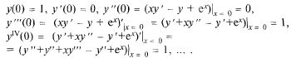

Таким образом,

 Изложенный метод применим для приближенного решения уравнений любого порядка

# БЕССЕЛЯ УРАВНЕНИЕ

БЕССЕЛЯ УРАВНЕНИЕ - линейное обыкновенное дифференциальное уравнение 2-го порядка:

х2 у'' + ху' + (х2 - ν2)у = 0, ν = const, (1)

или в самосопряженной форме:



Число ν наз. индексом Б. у. ; величины х, у, ν в общем случае могут принимать комплексные значения. После подстановки y = ux- 1/2 получается приведенная форма уравнения (1):



(2)

Б. у. представляет собой частный случай вырожденного гипергеометрического уравнения; уравнение (2) подстановкой x = z/2i приводится к Уиттекера уравнению. Точка х = 0 является для уравнения (1) слабо особой, а точка х = ∞ - сильно особой, и поэтому Б. у. не принадлежит классу Фукса уравнений. Первым систематическое изучение решений уравнения (1) предпринял Ф. Бессель [1], но еще раньше они встречались в работах Д. Бернулли (D. Bernoulli), Л. Эйлера (L. Euler), Ж. Лагранжа (J. Lagrange).

Б. у. возникает при разделении переменных во многих задачах математич. физики (см. [2]), в частности в краевых задачах теории потенциала для цилиндрич. области.

Решения Б. у. наз. цилиндрическими функциями (или бесселевыми функциями). Среди них выделяют цилиндрич. функции 1-го рода (Бесселя функции) Jν (х), цилиндрич. функции 2-го рода (Вебера функции, или Неймана функции) Yν (х), цилиндрич. функции 3-го рода (Ганкеля функции) Н(1)ν (х), Н(2)ν (х). Если индекс ν фиксирован, то все эти функции - аналитич. функции комплексного аргумента х; для всех этих функций, за исключением функций Jn (x) целого индекса, точка х = 0 является ветвления точкой. Если же фиксирован аргумент х, то все эти функции являются однозначными целыми функциями комплексного индекса ν (см. [3]).

Если индекс ν не равен целому числу, то общее решение уравнения (1) можно записать в виде

у = C1 Jν (х) + C2 J- ν (х),

где C1, С2 - произвольные постоянные. При произвольном индексе любые две из функций Jν (х), Yν (х), Н(1)ν (х), Н(2)ν (х) линейно независимы и могут служить фундаментальной системой решений уравнения (1). Поэтому общее решение уравнения (1) представляется, в частности, в следующих формах:

у = C1 Jν (х) + C2 Yν (х), у = C1 Н(1)ν (х) + C2 Н(2)ν (х).

С уравнением (1) тесно связаны: уравнение

z2 + zy' - (z2 + ν2)у = 0,

переходящее в (1) при подстановке z = ix и имеющее своей фундаментальной системой решений модифицированные цилиндрические функции (бесселевы функции мнимого аргумента), и уравнение

z2 y'' + zy' - (iz2 + ν2)y = 0,

переходящее в (1) при подстановке z = √i х и имеющее своей фундаментальной системой решений Кельвина функции. Многие другие линейные обыкновенные дифференциальные уравнения 2-го порядка (напр., Эйри уравнение) преобразованием неизвестной функции и независимой переменной также приводятся к уравнению (1); решение ряда линейных уравнений высших порядков удается записать через бесселевы функции (см. [4]).

Подстановка у = хν w приводит уравнение (1) к Лапласа уравнению:

xw'' + (2ν + 1)w' + хw = 0;

это позволяет представлять решения уравнения (1) через контурные интегралы на комплексной плоскости.

В приложениях часто возникают задачи на собственные значения для уравнения

x2 y'' + xy = + (λ x2 - ν2)y = 0 (3)

где ν фиксировано, а λ - параметр. Уравнение (3) на отрезке 0 ≤ х ≤ а с краевыми условиями:

у(х) ограничена при х → 0, у(а) = 0

дает пример задачи с дискретным спектром (собственные значения определяются из условия Jν (а√λ) = 0 через нули функции Бесселя). Уравнение (3) с краевым условном:

у(х) ограничена на полуоси 0 ≤ х < ∞

представляет собой задачу с непрерывным спектром (собственные значения λ ≥ 0).

Неоднородное уравнение Бесселя

x2 y'' + xy' + (x2 - ν2)y = f(x) (4)

имеет частное решение



23.

